- Trovato dataset https://www.kaggle.com/datasets/adilshamim8/student-depression-dataset
- Trovato colonne inutili (percentuali) e rimosse
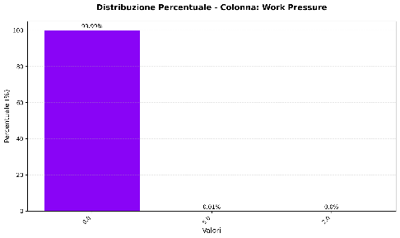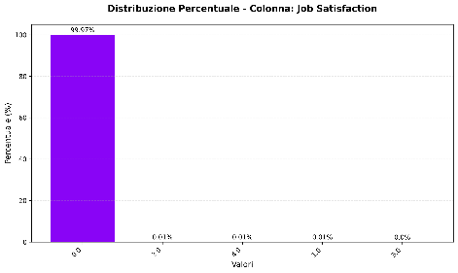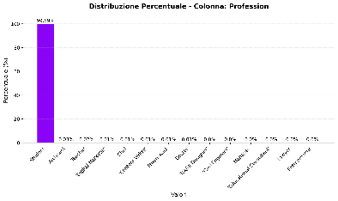

- Prerequisites: Pandas Module, Pandas Data frame
Pandas is an open-source library that is built on top of NumPy library. It is a Python package that offers various data structures and operations for manipulating numerical data and time series. It is mainly popular for importing and analyzing data much easier. Pandas are fast and it has high-performance & productivity for users.
Data Frame is two-dimensional size-mutable, potentially heterogeneous tabular data structure with labeled axes (rows and columns) in Pandas. A Data frame is a two-dimensional data structure, i.e., data is aligned in a tabular fashion in rows and columns. Pandas data frame consists of three principal components, the data, rows, and columns.

- BINNING: creare range di Valori (liceali, universitari ecc) (bimi, ragz, vecchi che piacciono a dami) (bassa, media, alta)

- Trovati pattern per cercare di derivare regole (PROLOG, KB)
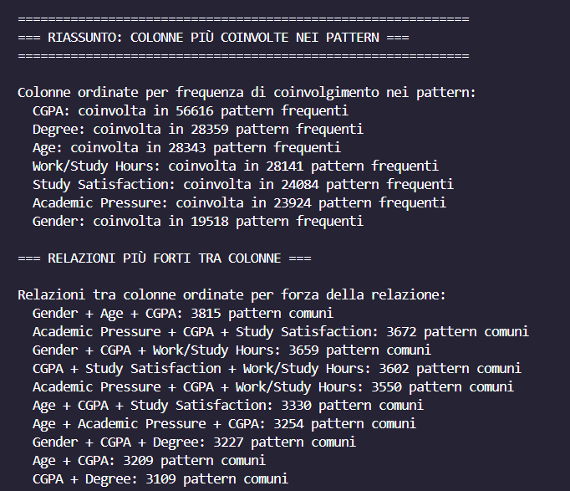

1. Pressione Accademica e Soddisfazione nello Studio
- Alto livello di pressione (5.0) è fortemente associato a bassa soddisfazione (1.0 o 2.0).
  - '5.0' + '1.0': 1618 occorrenze
  - '5.0' + '2.0': 1591 occorrenze
- Al contrario, pressione media (3.0) è associata a una maggiore varietà di soddisfazione, ma il massimo numero di occorrenze è con soddisfazione 4.0 (buona).
  - '3.0' + '4.0': 1990 occorrenze
📌 Deduzione: L'aumento della pressione accademica è probabilmente una causa di stress e minore soddisfazione nello studio.

📌 2. Pressione Accademica e Performance (CGPA)
- Il CGPA 8.04 appare frequentemente per vari livelli di pressione (3.0, 4.0, 5.0), ma con valori decrescenti.
  - '3.0' + '8.04': 210
  - '5.0' + '8.04': 195
  - '4.0' + '8.04': 185
- CGPA molto alti (es. 9.96) sono più presenti con pressione media o alta, ma meno con pressione minima.
📌 Deduzione: Una pressione moderata può correlare positivamente con buone performance, mentre una pressione troppo alta o troppo bassa potrebbe non essere ottimale.

📌 3. Ore di Studio e CGPA
- Le ore di studio più comuni sono molto alte: 10, 12, 11. Questo coincide con:
  - Elevata pressione (es. '5.0' + '12.0': 851)
  - CGPA alto (es. '5.0' + '9.96': 103)
- Ma anche con bassa soddisfazione (es. '5.0' + '1.0': 1618)
📌 Deduzione: Molte ore di studio spesso coincidono con alta pressione, che può portare a ottimi risultati accademici ma anche scarsa soddisfazione personale.

📌 4. Età e Pressione/Soddisfazione
- Età intorno ai 24–29 anni è associata a:
  - Pressione media o alta (es. '24.0' + '5.0': 510)
  - Soddisfazione bassa o media
- Studenti più giovani (18–20) tendono ad avere:
  - Pressione più bassa o media
  - Maggiore soddisfazione (es. '20.0' + '4.0': 590)
📌 Deduzione: Gli studenti più anziani, forse per responsabilità o impegni aggiuntivi, percepiscono maggiore pressione e minore soddisfazione.

📌 5. Genere
- Non ci sono grandi differenze nei CGPA medi tra uomini e donne (es. 'Male' + '8.04': 461, 'Female' + '8.04': 360), ma:
  - Gli uomini sembrano più rappresentati nelle ore di studio alte (Male + '12.0': 1724, Female + '12.0': 1448)
  - Pressione 5.0 è leggermente più comune nei maschi (Male + '5.0': 3404 vs Female + '5.0': 2892)
📌 Deduzione: Gli uomini nel dataset studiano di più e sentono più pressione, ma i dati non indicano un chiaro effetto sul CGPA medio.

📌 6. Grado di Studio e Pressione
- Gradi come B.Ed, BCA, M.Tech sono associati a pressione elevata.
  - '5.0' + 'B.Ed': 434, '5.0' + 'BCA': 282, '5.0' + 'M.Tech': 212
- "Class 12" (liceo) ha il massimo delle occorrenze, spesso con pressione media o alta:
  - '3.0' + 'Class 12': 1725, '5.0' + 'Class 12': 1508
📌 Deduzione: Certi percorsi accademici sembrano più stressanti. I dati suggeriscono un legame tra il tipo di corso e la pressione percepita.

✅ Conclusioni Generali
- 🔁 Relazioni causali probabili:
  - Alta pressione → bassa soddisfazione
  - Ore di studio elevate → alta pressione → (possibile) alto CGPA
- ⚖️ Bilanciamento necessario:
  - Pressione moderata potrebbe essere ideale per massimizzare CGPA senza abbattere la soddisfazione.
- 🎯 Target per interventi:
  - Studenti 24–29 anni
  - Studenti con carichi di studio >10 ore/giorno
  - Corsi ad alta pressione (B.Ed, M.Tech)

- APPRENDIMENTO SUPERVISIONATO
- Modello 1
- Modello 2
- Modello 3
- Confronti
- Risultati
- HO AGGIUNTO I PESI (pag 126 riassunto)

